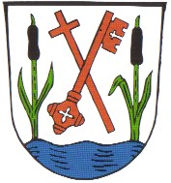
Gemeinde Moorenweis
Amtliche Bekanntmachung

Rathaus geschlossen!

Am 24. Dezember 2025 (Heilig Abend),
sowie am
31. Dezember 2025 (Silvester),

bleibt das Rathaus geschlossen.

Wir bitten um Verständnis.

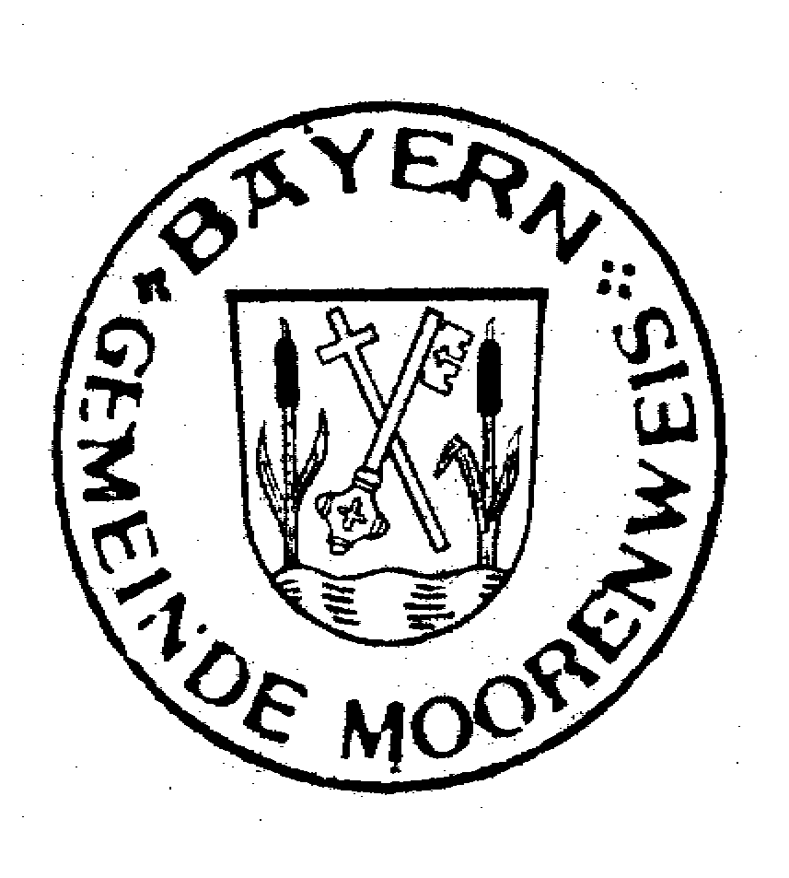
Moorenweis, 11.12.2025

gez. Christoph Gasteiger
__________________________________
Christoph Gasteiger
Erster Bürgermeister

